14-10-2022

López Pujato Pablo, Sánchez Tomas, Seitz Jimena

LABORATORIO1 COMISION 2

UNIVERSIDAD DE LA PUNTA

**GRUPO 7**

Grupo 7

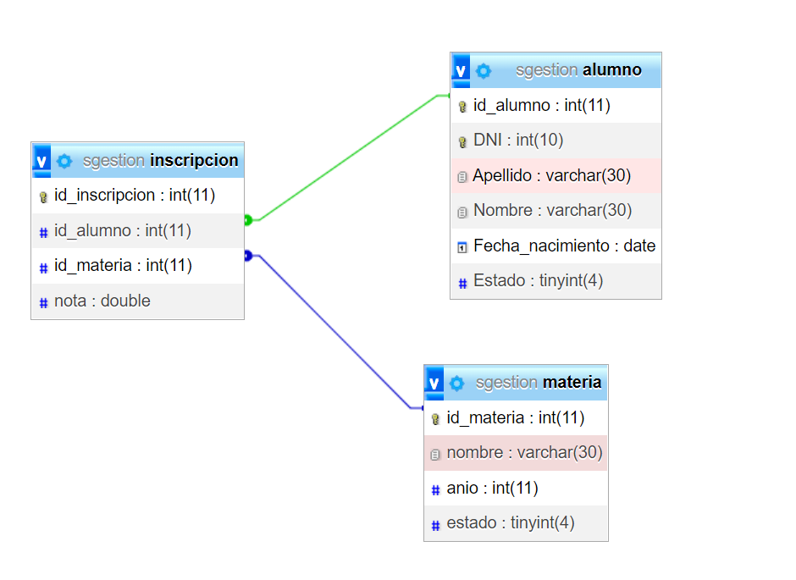

1 -

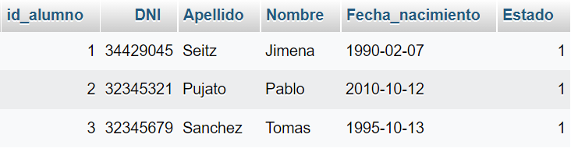

INSERT INTO `alumno` (`id_alumno`, `DNI`, `Apellido`, `Nombre`,`Fecha_nacimiento`,`Estado`) VALUES (1, 34429045, ’Seitz’, ’Jimena’, 1990-02-07, 1),

(2, 32345321, ’Pujato’, ’Pablo’, 2010-10-12, 1),

(3, 32345679, ’Sanchez’, ’Tomas’, 1995-10-13, 1);

2 –

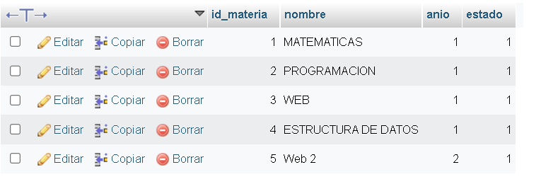

INSERT INTO `materia` (`id_materia`, `nombre`, `anio`, `estado`) VALUES

(1, ‘MATEMATICAS’, 1,1),

(2,’PROGRAMACION’, 1, 1),

(3 ,’WEB’, 1,1),

(4, 'ESTRUCTURA DE DATOS', 1,1),

(5, ‘WEB2’,2,1);

3-

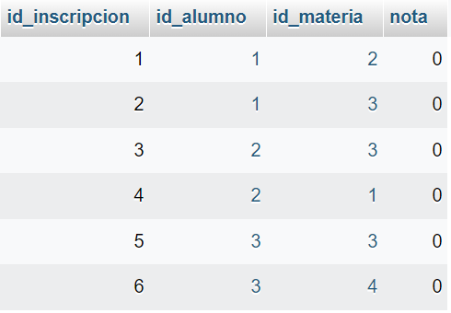

INSERT INTO `inscripcion`(`id_inscripcion`,`id_alumno`,`id_materia`,`nota`) VALUES (1, 1, 2, 0),

(2, 1, 3, 0),

(3, 2, 3, 0),

(4, 2, 1, 0),

(5, 3, 3, 0),

(6, 3, 4, 0);

4-

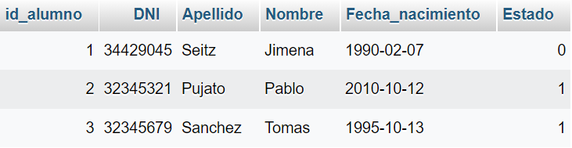

[UPDATE](http://localhost/phpmyadmin/url.php?url=https://dev.mysql.com/doc/refman/8.0/en/update.html) `alumno` [SET](http://localhost/phpmyadmin/url.php?url=https://dev.mysql.com/doc/refman/8.0/en/set.html) `Estado`='0' WHERE id_alumno = '1';

5-

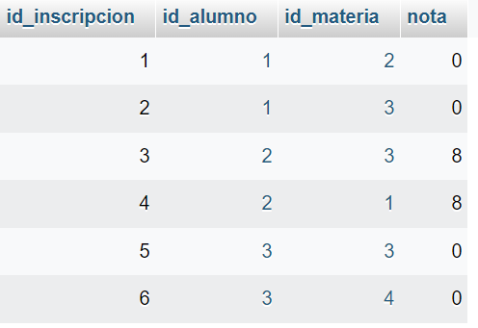

[UPDATE](http://localhost/phpmyadmin/url.php?url=https://dev.mysql.com/doc/refman/8.0/en/update.html) `inscripcion` [SET](http://localhost/phpmyadmin/url.php?url=https://dev.mysql.com/doc/refman/8.0/en/set.html) `nota`= '8' WHERE `id_alumno`= '2';

6 - [SELECT](http://localhost/phpmyadmin/url.php?url=https://dev.mysql.com/doc/refman/8.0/en/select.html) * FROM `alumno` WHERE `Estado` = 1 ORDER BY `Apellido`;



Resultado:

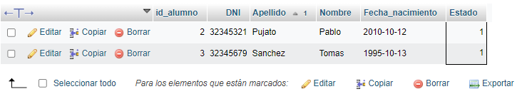

7 – SELECT * FROM `materia` WHERE `estado` = 1 ORDER BY `nombre`;



Resultado:

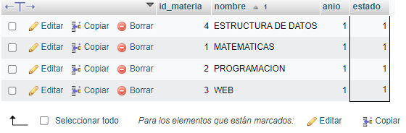

8 – SELECT inscripcion.id_materia, materia.nombre AS Nombre_Materia , materia.anio FROM materia, inscripcion WHERE inscripcion.id_materia = materia.id_materia AND inscripcion.id_alumno = 3;



Resultado:

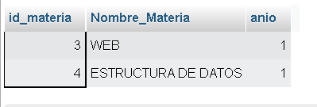

9 – SELECT * FROM `matreria` WHERE id_materia NOT IN ( SELECT id_materia FROM `inscripcion` WHERE id_alumno = 3)

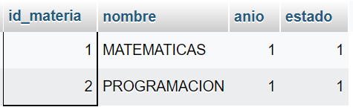

10 – SELECT * FROM `alumno` WHERE `Apellido` LIKE 'R%'



Resultado:

